WYKOŃCZENIE OBUDOWY GRZEJNIKÓW NA PIĘTRZE W SALI RÓŻWEJ I NIEBIESKIEJ –SZT
DOT. ZADANIE I, CZ. A-4,

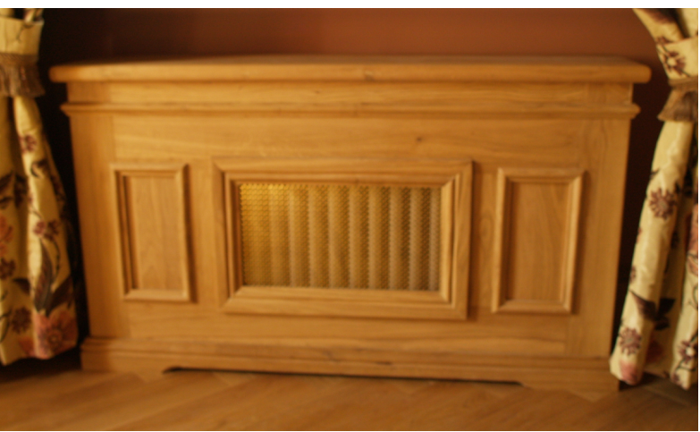

Istniejące drewniane obudowy grzejników z siatką mosiężną w salach kolorowych Różowej
i Niebieskiej

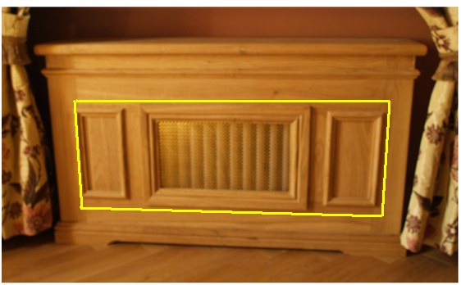

Kolorem żółtym zaznaczono kształt otworu z siatką do wykonania

Wymiary osłon :około 126 x 72 wys. x 30 gł. – razem 6 szt

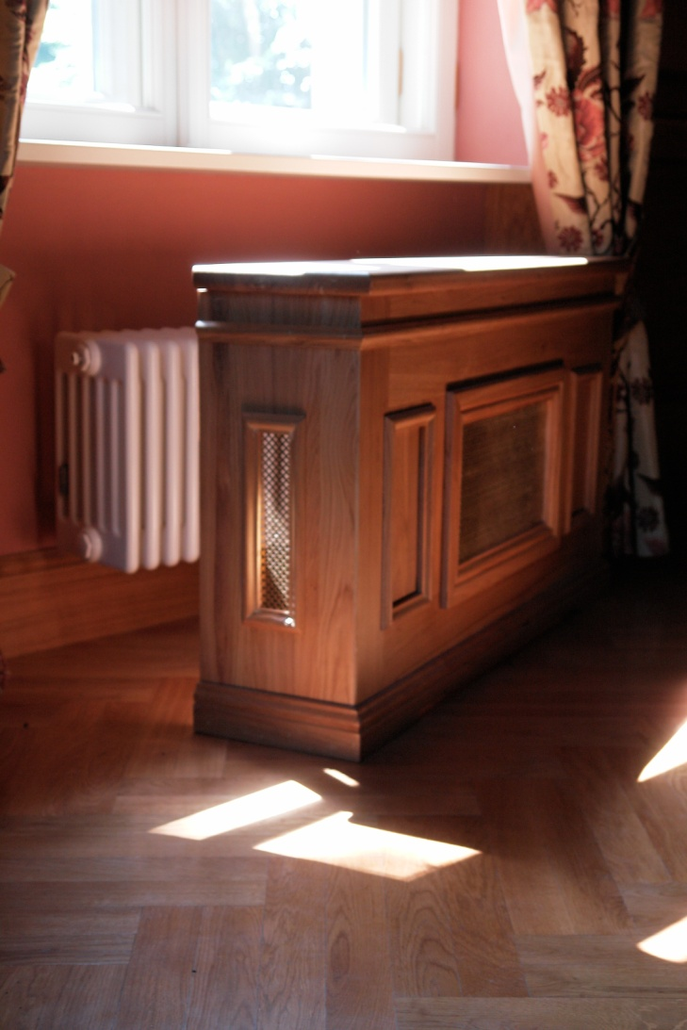

Wymiary blend podokiennych : około szer. 187 x 75 -87 x 30 gł.

Zakres prac do wykonania:

- Powiększyć otwór na froncie obudowy z kratką mosiężną do wymiarów: 105 x 40 cm z ramką. Zastosować siatkę mosiężną – wzór koniczynka o drobnych oczkach ( wg istniejącej)
- Wykończyć kratki listwą o profilu mniejszym i węższym od istniejącej. Wykonać zgodnie z listwą zastosowaną – profilowana szer. ok. 4.5 cm, w boazerii w Sali różowej i niebieskiej.
- Wymiary bocznych ramek powiększyć do wymiarów: ok. szer. 14 cm x wys. 40 cm z ramką
- Dołożyć nóżki toczone spłaszczone szer. ok. 10 cm po 4 szt do każdej wysłony i tym samym podnieść wysokość obudowy pod parapet zachowując szczelinę około 0,5 -1cm. Jeden parapet
- Zmienić kolor obudowy – zintegrować z kolorem stolarki okiennej, obudowy glifu okiennego – przemalować na RAL 1013.

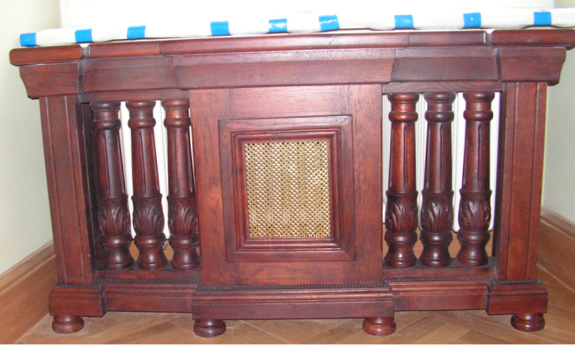

Istniejące tralkowe obudowy grzejników z siatką mosiężną w Sali zielonej
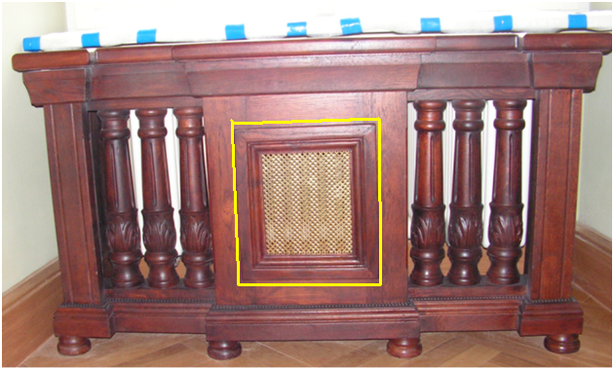

Kolorem żółtym zaznaczono kształt otworu z siatką do wykonania

Wymiary osłon :około 133 x 75 wys. x 40 gł. – razem 3 szt

Zakres prac do wykonania:

- Powiększyć otwór na froncie obudowy z kratką mosiężną do wymiarów:35,5x33 z ramką. Zastosować siatkę mosiężną – wzór koniczynka o drobnych oczkach ( wg istniejącej)
- Wykończyć kratki listwą o profilu mniejszym i węższym od istniejącej. Wykonać zgodnie z listwą zastosowaną – profilowana szer. ok. 4.5 cm, w boazerii
- Zmienić istniejące nóżki na nóżki toczone spłaszczone szer. ok. 10 cm równe szerokości pilasterka, po 6 szt do każdej wysłony. Wysokość obudowy dostosować pod parapet zachowując szczelinę około 0,5 -1cm.
- Podrzeźbić pilastry - wykonać głębsze kanelowanie
- Siatkę mosiężną spatynować ( przyciemnić)

